T.C.

MİLLÎ SAVUNMA BAKANLIĞI

HAVA DİKİMEVİ MÜDÜRLÜĞÜ

ANKARA

###### KUTU MALZEMELERİ

**TEKNİK DÖKÜMANI**

TEKNİK DOKÜMAN NO.: TARİH : **HVDEVİ-Y-13 HAZİRAN 2021**

**KUTU MALZEMERİ TEKNİK DOKÜMANI**

1. **KONU**

Bu teknik doküman, Hava Kuvvetleri ihtiyacı için satın alınacak **Kutu Malzemeleri** teknik özelliklerini, denetim ve muayene metotlarını ve ile ilgili diğer hususları konu alır.

1. **GENEL HUSUSLAR**
   1. **Kapsam**
      1. Bu teknik döküman ile Kutu Malzemeleri (Kutu Mukavva Konfeksiyon, Kutu Mukavva Kombinezon, Kutu Mukavva Küçük Şapka, Kutu Karton Şapka Bay, Kutu Karton Ambalaj Maske, Kutu Mukavva Ambalaj 62X48X40) ayrı ayrı satın alınabilecektir.
2. **İSTEK VE ÖZELLİKLER**
   1. **Genel İstekler**
      1. Kalite güvence ve ürün kalite belgelerine ilişkin hususlar, yürürlükteki TSK Mal Alımları Kalite Güvence Hizmetleri Yönergesinde yer alan esaslar dahilinde, **ihale dokümanında** belirtildiği gibidir.
      2. Kodlandırma işlemi, yürürlükte olan MSB Millî Kodlandırma Hizmetleri Yönergesi esaslarına göre yapılacaktır.
   2. **Teknik İstekler**
      1. **Kutu, Mukavva, Konfeksiyon, Özellikleri**
         1. Çizelge-1’de tanımları yapılmış kritik, büyük, küçük hata olarak sınıflandırılan

hataların sayısı, Çizelge-2’deki hata kriterlerine göre “Kabul Edilebilir Hata” sayılarından fazla olmayacaktır.

* + - 1. Kutu, birleştirme yeri hariç (kapakları dâhil), yekpare olacaktır.
      2. Kutunun birleştirme yeri, tel zımba ile zımbalanmış olacaktır.
      3. Tel zımbalar, en fazla 5 (beş) cm aralıklarla zımbalanmış olacaktır.
      4. Tel zımbaların uçları, oluklu mukavva içine gömülü olacaktır.
      5. Kutunun altında ve üstünde çift kanatlı katlanabilir kapakları olacaktır.
      6. Kutunun kapakları kapatıldığında kapak kanatları kutunun yüzeyini kapatacaktır.
      7. Kutu içerisinde **alım esas numunesi** ile aynı renk, özellik, malzeme ve ölçülerde

plastik askılık bulunacaktır.

* + - 1. Kutunun karşılıklı iki yanında ve aynı hizada **alım esas numunesindeki** gibi askı

yerleştirme penceresi olacaktır.

* + - 1. Kutular, alt maddelerde belirtilen özelliklerdeki çift dalgalı oluklu mukavvadan imal

edilmiş olacaktır.

* + - * 1. Üst tabakadaki oluk sayısı, 154-182 (yüz elli dört tire yüz seksen iki) adet/m

arasında olacaktır.

* + - * 1. Alt tabakadaki oluk sayısı, 126-147 (yüz yirmi altı tire yüz kırk yedi)adet/m

arasında olacaktır.

* + - 1. Kutu ölçüleri, ağırlığı (taşıma kulpu ve askı penceresi ölçüleri de dahil) içten içe +/-

%5 tolerans dahilinde **alım esas numunesindeki** gibi olacaktır.

* + - 1. Teknik dökümanda belirtilmeyen hususlar **alım esas numunesindeki** gibi

olacaktır.

* + - 1. Kutuların iki büyük yan yüzeyine Şekil-1’de yer alan bilgilerin (30±1) cm x (48±1)

cm boyutlarında siyah baskı bir dikdörtgen içerisine okunaklı olarak yazıldığı siyah baskı yapılmış olacaktır.

* + 1. **Kutu, Mukavva Kombinezon, Özellikleri**
       1. Çizelge-1’de tanımları yapılmış kritik, büyük, küçük hata olarak sınıflandırılan

hataların sayısı, Çizelge-2’deki hata kriterlerine göre “Kabul Edilebilir Hata” sayılarından fazla olmayacaktır.

* + - 1. Kutu, birleştirme yeri hariç (kapakları dâhil), yekpare olacaktır.
      2. Kutunun birleştirme yeri, tel zımba ile zımbalanmış olacaktır.
      3. Tel zımbalar, en fazla 5 (beş) cm aralıklarla zımbalanmış olacaktır.
      4. Tel zımbaların uçları, oluklu mukavva içine gömülü olacaktır.
      5. Kutunun altında ve üstünde çift kanatlı katlanabilir kapakları olacaktır.
      6. Kutunun kapakları kapatıldığında kapak kanatları kutunun yüzeyini kapatacaktır.
      7. Kutular, alt maddelerde belirtilen özelliklerdeki çift dalgalı oluklu mukavvadan imal

edilmiş olacaktır.

* + - * 1. Üst tabakadaki oluk sayısı, 154-182 (yüz elli dört tire yüz seksen iki) adet/m

arasında olacaktır.

* + - * 1. Alt tabakadaki oluk sayısı, 126-147 (yüz yirmi altı tire yüz kırk yedi)adet/m

arasında olacaktır.

* + - 1. Kutu ölçüleri 500x600x400mm (+/- % 3) olacaktır.
      2. Kutunun ağırlığı 2.000 (+/- 100) gr olacaktır.
      3. Teknik dökümanda belirtilmeyen hususlar **alım esas numunesindeki** gibi

olacaktır.

* + - 1. Kutuların iki büyük yan yüzeyine Şekil-1’de yer alan bilgilerin (30±1) cm x (48±1)

cm boyutlarında siyah baskı bir dikdörtgen içerisine okunaklı olarak yazıldığı siyah baskı yapılmış olacaktır.

* + 1. **Kutu, Mukavva, Şapka, Küçük Özellikleri**
       1. Çizelge-1’de tanımları yapılmış kritik, büyük, küçük hata olarak sınıflandırılan

hataların sayısı, Çizelge-2’deki hata kriterlerine göre “Kabul Edilebilir Hata” sayılarından fazla olmayacaktır.

* + - 1. Kutu, birleştirme yeri hariç (kapakları dâhil), yekpare olacaktır.
      2. Kutunun birleştirme yeri, tel zımba ile zımbalanmış olacaktır.
      3. Tel zımbalar, en fazla 5 (beş) cm aralıklarla zımbalanmış olacaktır.
      4. Tel zımbaların uçları, oluklu mukavva içine gömülü olacaktır.
      5. Kutunun altında ve üstünde çift kanatlı katlanabilir kapakları olacaktır.
      6. Kutunun kapakları kapatıldığında kapak kanatları kutunun yüzeyini kapatacaktır.
      7. Üst tabakadaki oluk sayısı, 154-182 (yüz elli dört tire yüz seksen iki) adet/m

arasında olacaktır.

* + - 1. Alt tabakadaki oluk sayısı, 126-147 (yüz yirmi altı tire yüz kırk yedi)adet/m

arasında olacaktır.

* + - 1. Kutu ölçüleri 300x400x300mm (+/- % 5) olacaktır.
      2. Kutunun ağırlığı 750 (+/- 50) gr olacaktır.
      3. Teknik dökümanda belirtilmeyen hususlar **alım esas numunesindeki** gibi

olacaktır.

* + - 1. Kutuların iki büyük yan yüzeyine Şekil-1’ de yer alan bilgilerin (28±1) cm x (38±1)

cm boyutlarındaki siyah baskı bir dikdörtgen içerisine okunaklı olarak yazıldığı siyah baskı yapılmış olacaktır.

* + 1. **Kutu, Karton, Şapka, Bay Özellikleri**
       1. Çizelge-1’de tanımları yapılmış kritik, büyük, küçük hata olarak sınıflandırılan

hataların sayısı, Çizelge-2’deki hata kriterlerine göre “Kabul Edilebilir Hata” sayılarından fazla olmayacaktır.

* + - 1. Kutular Şekil-2’deki ebatlarda,(Ebat ölçüleri A=300mm,B=290mm, C=180mm,

Ç=40mm (+/- % 3)) kolay kullanımlı, bir kenarından sabitlenmiş diğer kenarları birleştirme malzemesine ihtiyaç duyulmadan pratik geçmeli/kurulumlu olacaktır.

* + - 1. Kutular Şekil-2’de açık şekilde belirtilen 1ve 2 numaralı noktalardan sabitlenecektir.
      2. Şekil-3 de gösterilen kutu içindeki malzemeyi tanımlayan etiketleme ambalaj

üzerine baskı veya uygun ebatlarda çıkartma yapışkan baskılı etiket olacaktır.

* + - 1. Kutu 3 katmanlı BST/E dalga (Beyaz Testlin/Saman Testlin) dış kısım beyaz, dolgu

ve iç kısım esmer, sert/mukavemetli malzemeden mamul olacaktır. Bu husus taahhüt edilecektir.

* + - 1. Kutu malzemesinin 3 katmanı (125+100+110) 335 gr./m2(+-3gr.) olacaktır.
      2. Teknik dökümanda belirtilmeyen hususlar **alım esas numunesindeki** gibi

olacaktır

* + 1. **Kutu Karton Maske Ambalajı Özellikleri**
       1. Ölçüleri ±%5 tolerans dahilinde **alım esas numunesindeki** gibi olacaktır.
       2. Kutu ağırlığı ±%5 tolerans dahilinde **alım esas numunesindeki** gibi olacaktır.
       3. **Alım esas numunesi** ile renk tonu farklılığı en az 4 olacaktır.
       4. Baskı, desen, motif ve şekli **alım esas numunesi** ile aynı olacaktır.
       5. Kutu, birleştirme yeri hariç (kapakları dâhil), yekpare olacaktır.
       6. Çizelge-1’de tanımları yapılmış kritik, büyük, küçük hata olarak sınıflandırılan

hataların sayısı, Çizelge-2’deki hata kriterlerine göre “Kabul Edilebilir Hata” sayılarından fazla olmayacaktır.

* + - 1. Teknik dökümanda belirtilmeyen hususlar **alım esas numunesindeki** gibi olacaktır.
    1. **Kutu Mukavva Ambalaj Özellikleri** 
       1. Ölçüleri ±%5 tolerans dahilinde **alım esas numunesindeki** gibi olacaktır.
       2. Kutu ağırlığı ±%10 tolerans dahilinde **alım esas numunesindeki** gibi olacaktır.
       3. **Alım esas numunesi** ile renk tonu farklılığı en az 4 olacaktır.
       4. Baskı, desen, motif ve şekli **alım esas numunesi** ile aynı olacaktır.
       5. Kutu, birleştirme yeri hariç (kapakları dâhil), yekpare olacaktır.
       6. Kutunun birleştirme yeri, tel zımba ile zımbalanmış olacaktır.
       7. Tel zımbalar, en fazla 5 (beş) cm aralıklarla zımbalanmış olacaktır.
       8. Tel zımbaların uçları, oluklu mukavva içine gömülü olacaktır.
       9. Kutunun altında ve üstünde çift kanatlı katlanabilir kapakları olacaktır.
       10. Kutunun kapakları kapatıldığında kapak kanatları kutunun yüzeyini kapatacaktır.
       11. Çizelge-1’de tanımları yapılmış kritik, büyük, küçük hata olarak sınıflandırılan

hataların sayısı, Çizelge-2’deki hata kriterlerine göre “Kabul Edilebilir Hata” sayılarından fazla olmayacaktır.

* + - 1. Teknik dökümanda belirtilmeyen hususlar **alım esas numunesindeki** gibi

olacaktır.

* 1. **Ambalajlama ve Etiketleme İstekleri**
     1. Ambalajlama ve etiketleme ile ilgili hususlar, **ihale dokümanında** belirtildiği gibi olacaktır.

1. **DENETİM VE MUAYENELER İÇİN NUMUNE ALMA**
   1. Denetim ve muayeneler için numune alma işlemi, yürürlükte olan TSK Mal Alımları, Denetim, Muayene ve Kabul İşlemleri Yönergesi esaslarına göre yapılacaktır.
   2. Bir defada teslim edilen aynı cins ve aynı renk malzemeler bir parti olarak kabul edilecektir.
   3. Fiziksel muayene için alınacak numune miktarları parti büyüklüğüne göre Çizelge-1’te belirtildiği gibi olacaktır.
2. **DENETİM VE MUAYENE** 
   1. **Genel Hususlar** 
      1. Denetim ve muayeneler, yürürlükte olan TSK Mal Alımları Denetim, Muayene ve Kabul İşlemleri Yönergesi esaslarına göre yapılacaktır.
      2. Yüklenici tarafından karşılanan ve muayenelerde kullanılacak tüm cihaz ve ölçü aletlerinin kalibrasyonlarının yapıldığına dair kalibrasyonu yapan akredite firma/kurum veya kurulusun verdiği muayene esnasında geçerliliği bulunan belge/sertifika, muayeneler sırasında Muayene Komisyonuna ibraz edilecektir.
      3. Teknik dokümanda istenen belgeler, üretici firmanın kalite kontrol test raporları/sonuçları veya ürün katalogları veya ürün kalite sertifikası veya ulusal veya uluslararası standarda uygunluk belgesi veya akredite edilmiş laboratuvarlardan veya kamu kurum ve kuruluş laboratuvarlarından alınmış onaylı test/analiz raporlarından birisi olacaktır. Bu belge, yüklenici tarafından muayene esnasında Muayene ve Kabul Komisyonuna verilecektir.
      4. Teknik dokümanda yer alan yüklenici tarafından yazılı olarak taahhüt edilecek hususlar, yazılı olarak taahhüt edilecektir. Bu taahhüt, yüklenici tarafından muayene esnasında Muayene ve Kabul Komisyonuna verilecektir.
      5. **Alım esas numunesi**, kendisine atıf yapılan hususlar yönünden geçerli olacaktır.
   2. **Denetim ve Muayene Metotları**
      1. Ölçü Muayenesi: Uygun bir ölçü aleti kullanılarak yapılacaktır.
      2. Renk Farkı Tayini
         1. D65 standart ışık kaynağı altında bakılarak yapılacaktır.
         2. Nisan 1996 tarihli, TS 423-2 EN 20105-A02 Madde 2.5.’e göre değerlendirme yapılacaktır.

**Çizelge-1 Hatalar**

| **Hatanın ismi** | **Açıklama** | **Sınıflandırma** | | |
| --- | --- | --- | --- | --- |
| **Kritik** | **Büyük** | **Küçük** |
| Kir, leke, yağ,küf | 2 (iki) cm’den büyük çapta bulunması |  | X |  |
| 2 (iki) cm’den küçük çapta bulunması |  |  | X |
| Patlak, delik, yırtık, kesik,ezik | 5 (beş) mm’den büyük çapta bulunması | X |  |  |
| 5 (beş) mm’den küçük çapta bulunması |  | X |  |
| Baskı hatası | **Alım esas numunesinden** farklı, kaymış, silinmiş, dağılmış baskı | X |  |  |

**Çizelge-2 Fiziksel Muayenede Alınacak Numune Miktarı ve Hata Değerlendirme Kriterleri**

|  |  |  |  |  |
| --- | --- | --- | --- | --- |
| **Muayeneye arz olunan parti büyüklüğü (adet)** | **Fiziksel muayene için alınacak numune miktarı (adet)** | **Kabul Edilebilir Hata Sayısı (En Fazla)** | | |
| **Kritik Hata** | **Büyük Hata** | **Büyük+Küçük Hata** |
| 500 ve daha az | 50 | 0 | 3 | 7 |
| 501-1200 | 80 | 1 | 5 | 10 |
| 1201-3200 | 125 | 1 | 7 | 14 |
| 3201-10000 | 200 | 2 | 10 | 20 |
| 10001-35000 | 315 | 3 | 14 | 26 |
| 35001-150000 | 500 | 5 | 18 | 36 |
| 150001-500000 | 800 | 7 | 22 | 44 |
| 500001 ve daha fazla | 1250 | 10 | 28 | 56 |

|  |  |  |  |  |
| --- | --- | --- | --- | --- |
| GÖNDEREN BİRLİK: HAVA DİKİMEVİ MÜDÜRLÜĞÜ  ETİMESGUT / ANKARA | | | | |
| CİNSİ | : |  |  |  |
| MİKTARI | : |  |  |  |
| BEDEN | : |  |  |  |
| İMALAT TARİHİ | : |  |  |  |
|  |  |  |  |  |
|  |  |  | ALACAK OLAN BİRLİK | |
|  |  |  |  |  |
|  |  |  |  |  |
|  |  |  |  | |

**Şekil-1: Kutu Yan Yüzey Baskısı**

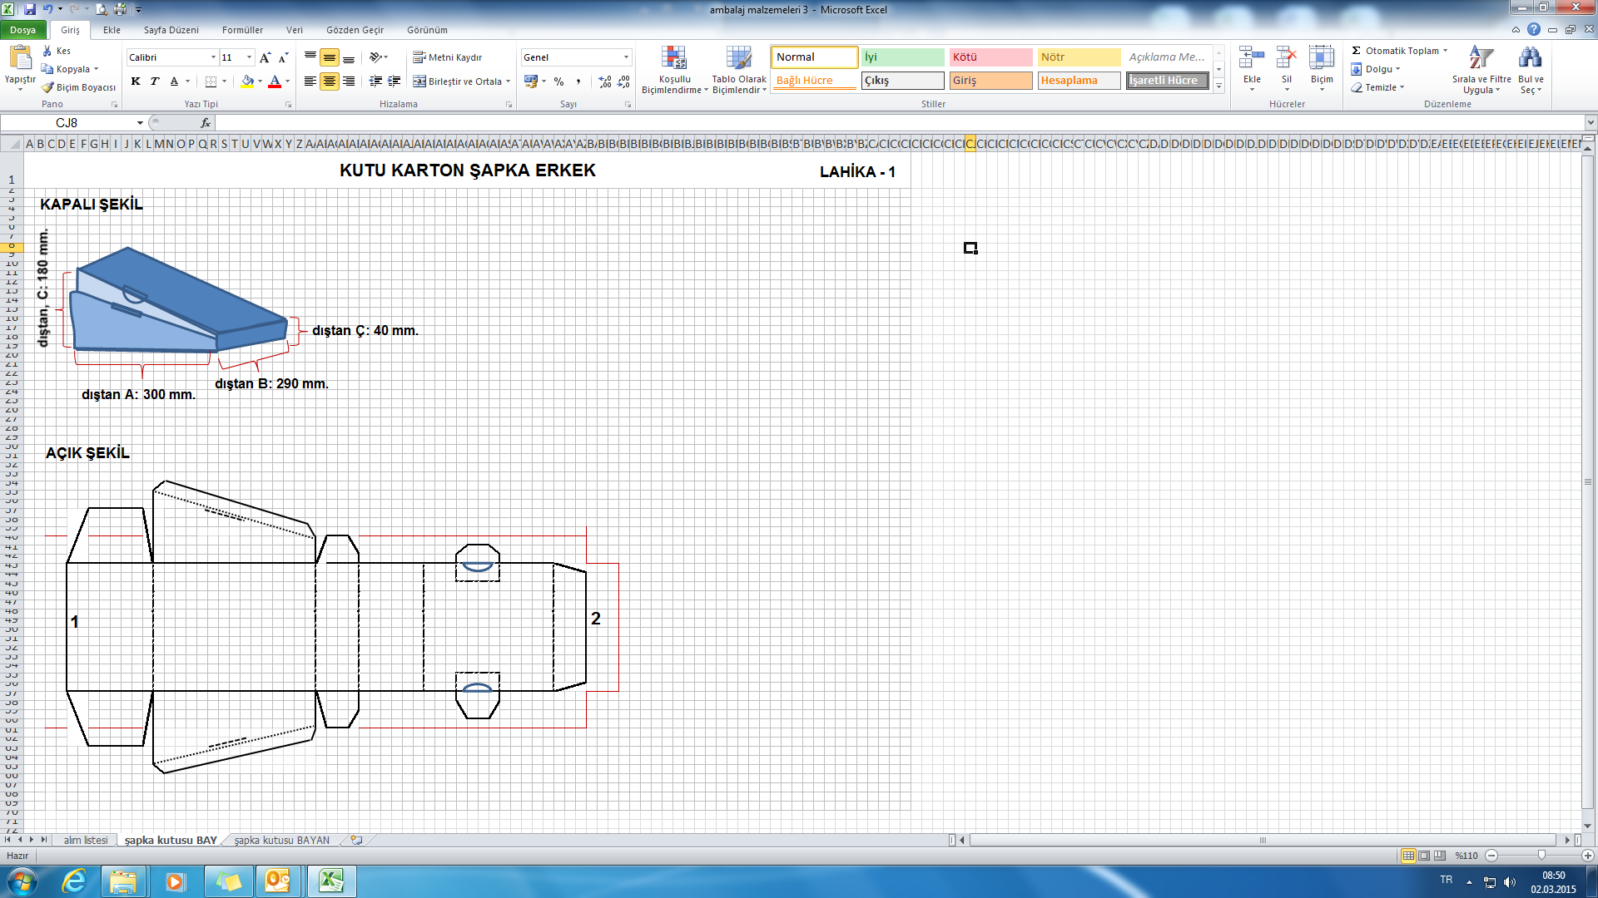**Şekil-2: Kutu Karton Şapka Erkek Ölçüm Yeri ve Şekli**

**Şekil-3:** **Kutu Karton Şapka Erkek Etiketi**

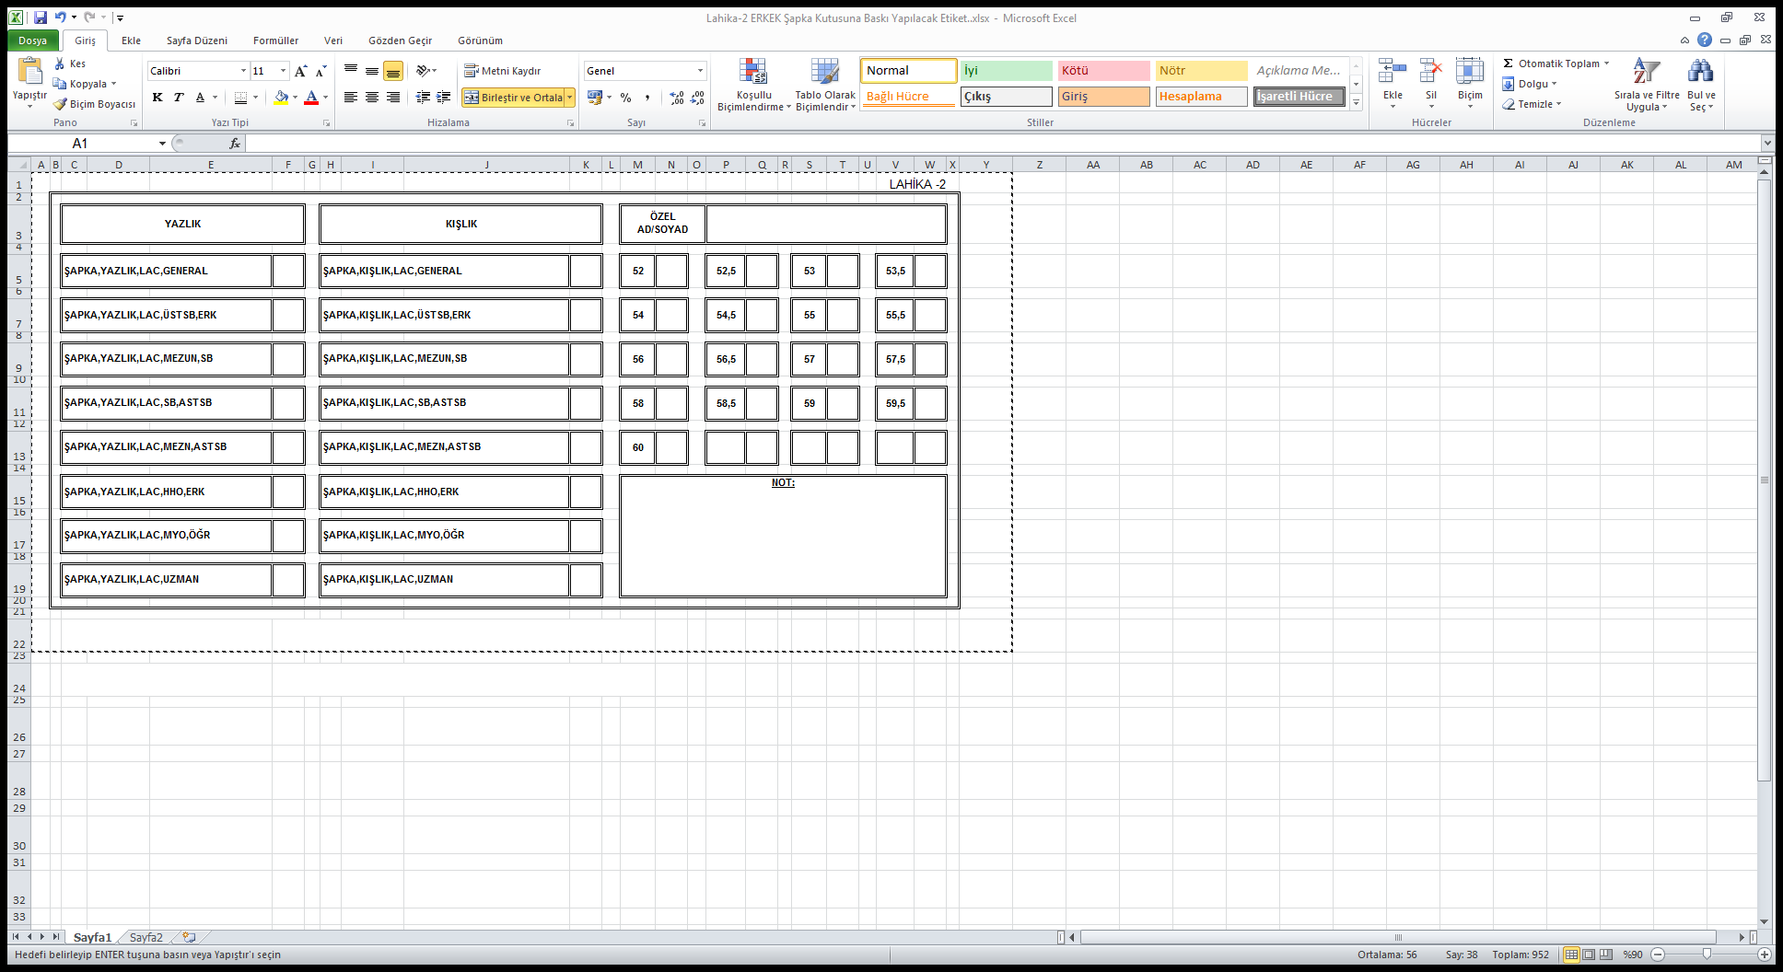

**TEKNİK DOKÜMANI HAZIRLAYANLAR**

Yunus Emre YETİŞ Ersin KARALOMLU

De.Me. De.Me.

Tekstil Mühendisi Ür.Tas.Glş.Ş.Md.